EDB - KARTA PRACY
kl. Iap i Icp

Zad. 1
Przyporządkuj poniższe zdania do odpowiedniej kolumny w tabeli:
Postępowanie na wypadek powodzi | Postępowanie w czasie zagrożenia powodziowego | Postępowanie  po powodzi
 |  | a;

- Używaj tylko wody butelkowej lub z beczkowozów.
- Słuchaj komunikatów na temat aktualnej sytuacji powodziowej.
- Dowiedz się, jakie jest ryzyko powodziowe w Twoim miejscu zamieszkania.
- Słuchaj komunikatów w radiu i telewizji.
- Zaopatrz się w niezbędne zapasy żywności i wody pitnej.
- Zapoznaj się z sygnałami ostrzegawczymi.
- Zabezpiecz dom.
- Pozostań poza terenami powodzi tak długo, jak będzie to potrzebne.
- Zabezpiecz maszyny, pojazdy i zwierzęta.
- Ubezpiecz majątek.
- Zdezynfekuj zalane pomieszczenia.
- Przygotuj się na ewentualną ewakuację.
- Nie wracaj do swojego domu dopóki nie będzie tam bezpiecznie.
- Ustal z domownikami podział obowiązków na wypadek powodzi.
- Przenieś wartościowe i potrzebne rzeczy na wyższe kondygnacje i zabezpiecz te przedmioty.
- Po powrocie do domu upewnij się, że budynek nie grozi zawaleniem.
- Sprawdź instalację elektryczną.
- Zaopatrz się w latarki, baterie i świece.
- Wyrzuć żywność, która miała kontakt z wodą powodziową.

Zad. 2
Podpisz przedstawione znaki ochrony przeciwpożarowej.
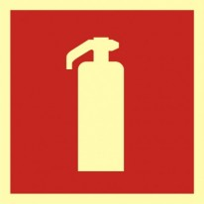
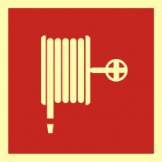 |  |  | 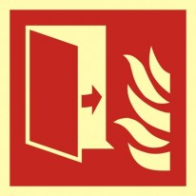
 | 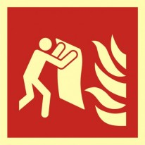 | 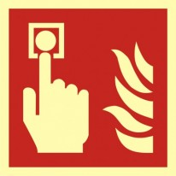
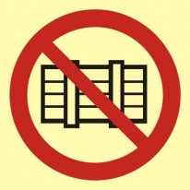 | 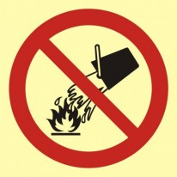 | 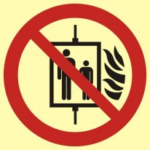 | 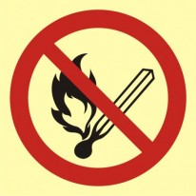

Zad. 3
Rozstrzygnij, które zdania są prawdziwe, a które fałszywe. Wpisz w odpowiednie miejsce w tabeli P (zdanie prawdziwe) lub F (zdanie fałszywe).

Zdanie | prawda (P) lub fałsz (F)
- Jeśli zapali się urządzenie elektryczne, należy ugasić je letnią wodą.
- W czasie pożaru należy korzystać z windy, aby szybciej ewakuować się z budynku.
- W czasie pożaru należy szybko otworzyć okna, aby się nie zaczadzić.
- Tlenek węgla to bezwonny i bezbarwny gaz.
- W czasie pożaru mniejsze stężenie czadu jest bliżej podłogi.

Zad. 4
Uzupełnij zdania.
a) Znaki określające drogę ewakuacji są koloru ........................................................... .
b) Znaki, które ukazują miejsce, gdzie znajduje się gaśnica są koloru ........................................ .

